|  |  |  |  |
| --- | --- | --- | --- |
|  | Nations Unies | ECE/TRANS/WP.15/2018/2 | |
| _unlogo | **Conseil économique et social** | | Distr. générale  28 février 2018  Français  Original : anglais |

**Commission économique pour l’Europe**

Comité des transports intérieurs

**Groupe de travail des transports de marchandises dangereuses**

**104e session**

Genève, 15-17 mai 2018

Point 5 b) de l’ordre du jour provisoire

**Propositions d’amendements aux annexes A et B de l’ADR :**

**Propositions diverses**

Proposition visant à inclure une date de début de validité dans le certificat de formation de conducteur (8.2.2.8.5)

Communication du Gouvernement de Malte[[1]](#footnote-2)\*

1. Malte propose d’inclure une date de début de validité dans le certificat de formation de conducteur à l’intention des autorités nationales et internationales. La raison qui motive cette proposition est qu’en juillet 2017, deux conducteurs arrêtés lors d’un contrôle de routine conduisaient des véhicules transportant des marchandises dangereuses sans certificat de formation. Leur procès avait été fixé au mois de janvier 2018 mais entre-temps les deux prévenus ont suivi un cours de formation et obtenu leur certificat. Devant le tribunal, ils ont produit leurs certificats de formation et le tribunal n’a pu faire autrement que de classer l’affaire au motif qu’aucune date de début de validité n’y figurait.

Modèle de certificat prescrit au 8.2.2.8.5

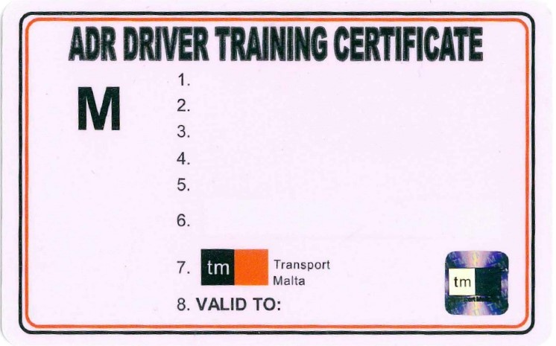

Nouveau modèle de certificat proposé par Malte

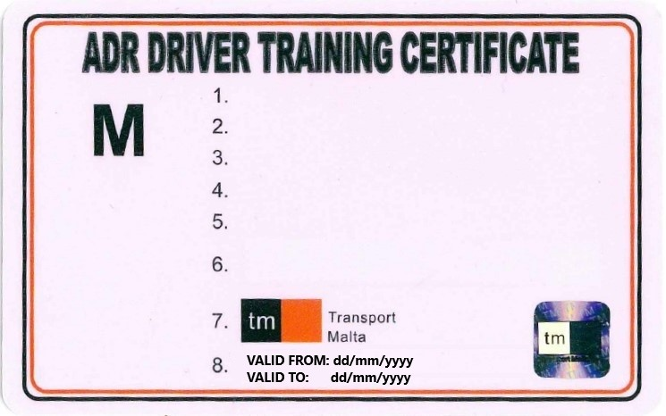

**VALABLE DU : jj/mm/aaaa**

**JUSQU’AU : jj/mm/aaaa**

2. Malte propose d’ajouter au 8.2.2.8.5 le texte ci-dessous :

« *Les Parties contractantes sont libres d’inclure sous le point 8 une date de début de validité du certificat de formation de conducteur*»*.*

3. Malte propose que l’inclusion d’unedate de début de validité soit laissée à la discrétion de chaque Partie contractante car elle ne souhaite pas compliquer l’impression des certificats dans les autres pays.

4. Malte estime que cette proposition devrait pouvoir être appliquée sans période de transition car il s’agit d’une modification mineure du certificat. Cette proposition simplifiera les contrôles car elle permettra aux autorités de savoir à quelle date tel ou tel conducteur a obtenu son certificat et jusqu’à quelle date il est valable et empêchera que les cas de fraude tels que celui rapporté ci-dessus ne se reproduisent. En Europe, la date de début de validité doit figurer sur tous les permis de conduire, comme indiqué à l’annexe 1 de la Directive 2006/126/CE.

1. \* Conformément au projet de programme de travail du Comité des transports intérieurs pour 2018‑2019, (ECE/TRANS/WP.15/237, annexe V, (9.1)). [↑](#footnote-ref-2)